Matemática 1º medio / Unidad 4 / OA15 / Actividad 2

- A lo largo del recorrido de una ruta, se realizan tres controles de tránsito y se estima que cada décimo auto será controlado.

- Elaboran un árbol para determinar las probabilidades de ser controlado o no controlado en el recorrido de la ruta.
- Anotan las probabilidades en las ramas del árbol.
- Determinan la probabilidad de ser controlado.
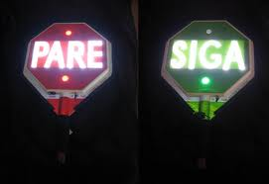
- Responden: ¿cuál es el evento inverso al evento de la actividad anterior?
- Determinan la probabilidad de ser controlado solamente en el segundo control.
- Determinan la probabilidad de ser controlado dos veces en un recorrido de toda la ruta.

